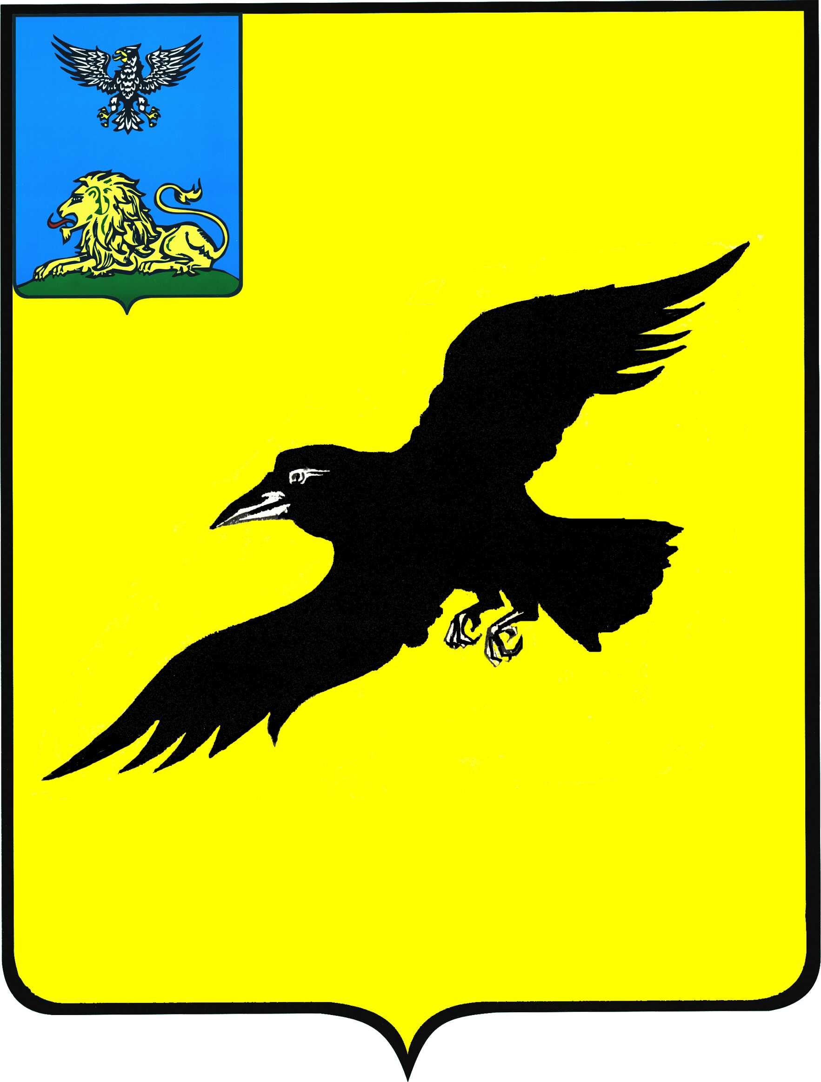

Б е л г о р о д с к а я о б л а с т ь

АДМИНИСТРАЦИЯ

ГРАЙВОРОНСКОГО ГОРОДСКОГО ОКРУГА

ПОСТАНОВЛЕНИЕ

Грайворон

«_14_ » _сентября_2022_ г. № _618_

Об утверждении карт-планов территорий в границах кадастровых кварталов:
31:13:1002005, 31:13:0603001, 31:13:0603002, 31:13:0603003, 31:13:0502003, 31:13:0502004, 31:13:0502005, 31:13:0502006, 31:13:0802003, 31:13:1302002, 31:13:1302004, 31:13:1303001, 31:13:1303002, 31:13:1303003

В соответствии со статьей 42.6, 42.10 Федерального закона от 24 июля 2007 года № 221-ФЗ «О кадастровой деятельности», постановлением администрации Грайворонского городского округа от 23 декабря 2021 года
№ 716 «О проведении комплексных кадастровых работ на территории Грайворонского городского округа», распоряжением администрации Грайворонского городского округа от 10 марта 2022 года № 247-р «О создании согласительной комиссии по согласованию местоположения границ земельных участков при выполнении комплексных кадастровых работ на территории Грайворонского городского округа», с учетом протоколов заседания согласительной комиссии от 26 июля 2022 года № 1, от 06 сентября 2022 года № 2 по вопросу согласования местоположения границ земельных участков, расположенных в границах кадастровых кварталов с учетными номерами: 31:13:1002005, 31:13:0603001, 31:13:0603002, 31:13:0603003, 31:13:0502003, 31:13:0502004, 31:13:0502005, 31:13:0502006, 31:13:0802003, 31:13:1302002, 31:13:1302004, 31:13:1303001, 31:13:1303002, 31:13:1303003, при выполнении комплексных кадастровых работ на основании муниципального контракта
от 09 марта 2022 года № 0126600001522000004/2022, заключения согласительной комиссии от 07 сентября 2022 года №1 о результатах рассмотрения возражений заинтересованных лиц относительно местоположения границ земельных участков, установленных при выполнении комплексных кадастровых работ, постановляю:

- Утвердить карт-планы территорий в границах кадастровых кварталов: 31:13:1002005, 31:13:0603001, 31:13:0603002, 31:13:0603003, 31:13:0502003, 31:13:0502004, 31:13:0502005, 31:13:0502006, 31:13:0802003, 31:13:1302002, 31:13:1302004, 31:13:1303001, 31:13:1303002, 31:13:1303003, расположенных
на территории Грайворонского городского округа, размещенные
на официальном сайте органов местного самоуправления Грайворонского городского округа Белгородской области в сети Интернет по адресу: graivoron.ru/deyatelnost/zemelnye-i-imushestvennye-otnosheniya/kompleksnye-kadastrovye-raboty-kkr/.
- Управлению муниципальной собственности и земельных ресурсов администрации Грайворонского городского округа (Зайцев А.В.) обеспечить
в установленном действующим законодательством порядке внесение в Единый государственный реестр недвижимости сведений о земельных участках
и о местоположении на них зданий, сооружений, объектов незавершенного строительства, полученных в результате выполнения комплексных кадастровых работ.
- Опубликовать настоящее постановление в газете «Родной край»
и сетевом издании «Родной край 31» (rodkray31.ru), разместить на официальном сайте органов местного самоуправления Грайворонского городского округа (graivoron.ru).
4. Контроль за исполнением постановления оставляю за собой.

Исполняющий обязанности  главы администрации | А.А. Бляшенко

